Učebné materiály počas dištančnej výučby (pandémia COVID 19)

Škola: Základná škola s materskou školou Pavla Emanuela Dobšinského Teplý Vrch
Termín: 1. týždeň marcový (01. 03. - 05. 03. 2021)
Predmet: Anglický jazyk
Vyučujúci: Mgr. Anastázia Vašeková
Trieda: 7. ročník

1. úloha – Odpíšte si slovnú zásobu 3B (A dangerous situation) do vášho slovníčka (anglické slová, fonetické znaky, význam slov). Slovíčka sa naučte naspamäť. Váš slovníček so slovíčkami mi odfoťte a pošlite ako súkromnú správu cez Messenger (najlepšie mailom – anastaziavasekova@gmail.com) do piatku, 05. 03. 2021. Úlohu si značte termínom (1. týždeň marcový - 01. 03. - 05. 03. 2021)!

2. úloha – Prečítajte si dialóg na strane 34 z učebnice. Na základe prečítaného dialógu porozprávajte obsah podľa obrázkov 35/3.

3. úloha – Odpíšte si text (viď nižšie – Kombinácia minulých časov) do vášho zošita. Na základe získaných vedomostí urobte nasledovné cvičenia z učebnice: 35/5
Z PZ:
26/1, 2
27/4, 5, 6
Všetky vypracované úlohy aj prepísaný text mi odfoťte a pošlite do piatku.

Ďakujem za spoluprácu. Prajem pevné zdravie celej rodine.

Kombinácia minulých časov

Priebehový minulý čas často kombinujeme s jednoduchým minulým časom, a to vtedy, keď chceme zdôrazniť, že dlhšie trvajúci dej (priebehový minulý čas) bol prerušený kratším dejom (jednoduchý minulý čas). Tieto gramatické časy používame, keď rozprávame nejaký príbeh, napr.:
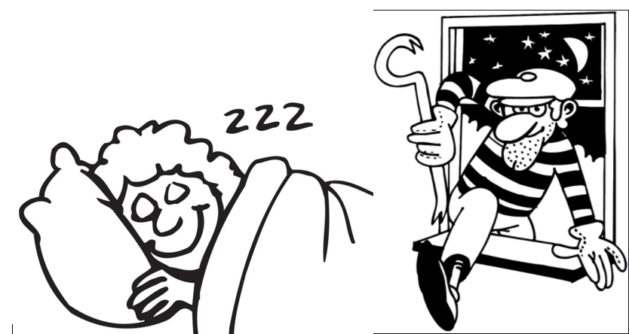

I was sleeping when a burglar broke in. (Spala som, keď sa vlámal lupič.)

priebehový minulý čas jednoduchý minulý čas

He was having a shower when the phone rang. (Sprchoval sa, keď zazvonil mobil.)

It was raining, when I woke up. (Pršalo, keď som sa zobudil.)

